1. JSX

* JSX là 1 dạng ngô ngữ cho phép viết mã HTML trong JS. JSX kế thừa dựa trên JS, các lỗi sẽ được phát hiện ngay trong quá trình biên dịch
* Tham khảo: <https://jsx.github.io/>

1. Components

* React được xây dựng xung quanh các components, chứ không sử dùng các template như những framework khác. Trong xây dựng web, ta sử dụng những componets nhỏ.
* Có thể tái sử dụng components ở nhiều nơi, với các trạng thái có thuộc tính khác nhau, trong mỗi component lại chứa các thành phần khác.
* Mỗi component trong react có thể thay đổi trạng thái, và React sẽ thực hiện cập nhật components dựa trên những thay đổi của trạng thái. Mọi thứ của React đều là components
* Một components đơn giản chỉ cần 1 method render

1. Prop và State

* Prop: giúp các components tương tác với nhau, components nhận input gọi là props, và trả về thuộc tính mô tả những gì component sẽ render.
* State: thể hiện trạng thái của ứng dụng. Khi state thay đổi thì components đồng thời render lại để cập nhật giao diện ng dùng(UI)

1. One-way data binding

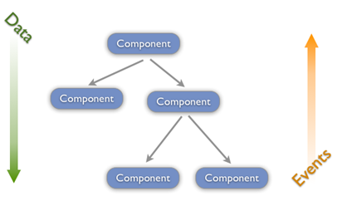

* Dữ liệu được truyền từ parent đến child thông qua props. Luồng dữ liệu đơn giản -> dễ dàng kiểm soát và sửa lỗi

1. Virtual DOM



* Virtual DOM là 1 object js, mỗi object chứa đầy đủ các thông tin cần thiết để tạo ra 1 DOM, khi dữ liẹu thay đổi, nó sẽ tính toán sự thay đổi giữa object và tree thật, từ đó giúp tối ưu hóa việc re-render DOM tree thật.
* Virtual DOM vừa đóng vai trò là model, vừa đóng vai trò là view nên mọi sự thay đổi ở Model sẽ kéo theo mọi sự thay đổi ở View, và ngược lại. Có nghĩa là mặc dù ta không tác động trực tiếp vào các phần tử DOM ở View nhưng vẫn thực hiện được cơ chế data-binding.